「ちば生きもの科学クラブ」 活動報告書② ※クラブ生の募集は終了しています
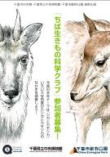
日時：2012年5月26日（土） 13:00～15:30
場所：千葉市科学館 １０Ｆ探究実験室

「ちば生きもの科学クラブ」は、この夏、千葉県立中央博物館で開催される企画展「シカとカモシカ－日本の野生を生きる－」（会期：7月7日（土）～9月17日（月・祝））の関連プロジェクトである「ちばジカプロジェクト」の一つです。このプロジェクトは、千葉市科学館・千葉県立中央博物館・千葉市動物公園の3者連携事業であり、「シカ探調査隊」「ちば生きもの科学クラブ」「シカ・カモシカ紹介展示」の3つで構成されています。

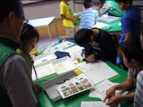
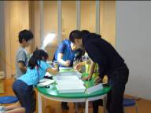
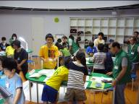
第２回目5月26日の活動では、『試料から学ぶ』と題して「毛」をテーマにさまざまな活動をしました。まず始めは「トナカイとヒトの毛を比べよう」というもの。これは第一回目の課題として出したワークシートの内容で、参加者の多くは自分の髪の毛をシートに貼って、違いや気付いた点を書き込んできていました。グループで意見を出し合い全体で共有し、「毛のクイズ」で毛について考えた後は、いよいよ毛の持ち主当てクイズ「この毛だれの毛？」を行いました。こちらが想定していた以上にこの活動は盛り上がり、参加者間の意見交換も活発に行われていました。
＜5グループに分かれて活動しました＞ ＜毛のサンプル（12種類）と写真をもとに、毛の持ち主を考えました＞
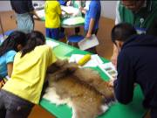
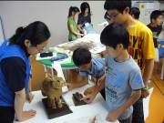
次に行ったのは毛皮の標本と剥製の観察から、動物種とその特徴を考える活動です。見た目や手触り・掻き分けたときの様子などを観察してもらいました。動物種を当てることには慣れてきましたが、更に一歩進んで特徴を説明するのは少し難しかったかもしれません。
＜毛の密度の違いを感じたり、毛の生え方やヒゲのある場所を調べました＞
これから徐々にクイズの要素から観察そのものが主体になるように、工夫していきたいですね。
最後に、毛の役割や働きについてと試料（生きものの一部）から分かることについてのまとめをしました。標本として管理されているものから今日のように生きものを学ぶことができることや、生きている状態ではなかなか確かめられないことも標本や試料から調べることができることを知っていただけたかなと思います。
今回の使った毛のサンプルのほとんどは連携先である「千葉市動物公園」から、また毛皮の標本と剥製は同じく「千葉県立中央博物館」から提供いただきました。実物の持つパワーが活動のカギを握る、そんなクラブ2回目の活動となりました。もちろん、生きものそのものをじっくり観察することも大切……と言うことで、次回は千葉市動物公園を会場に『生体そのものを見つめる』を実施します。

